МБОУ г. Мурманска «Прогимназия № 61»
Учитель физической культуры
Ерохина Ольга Николаевна

РАЗВИТИЕ ФУНКЦИОНАЛЬНОЙ ГРАМОТНОСТИ НА УРОКАХ ФИЗКУЛЬТУРЫ
Теоретические основы
Функциональная грамотность – это способность человека использовать приобретаемые в течение жизни знания для решения широкого диапазона жизненных задач в различных сферах человеческой деятельности, общения и социальных отношений.
Функциональная грамотность — это про то, что важны не столько сами знания, сколько умение их применить: найти новую информацию, проверить ее достоверность, на ее основе изучить новые виды деятельности, — иными словами, способность заниматься саморазвитием и самообразованием.
Направления функциональной грамотности
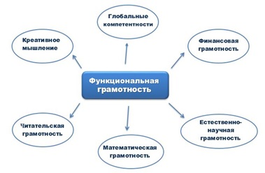
Значение функциональной грамотности
Функциональная грамотность помогает людям использовать запас имеющейся информации, применять ее на практике и решать сложные жизненные задачи. Она основывается на реальной грамотности людей и широте их знаний о мире, помогает мыслить независимо от массовой культуры.
Анализ метапредметных результатов обучения показывает, что акцент на функциональной грамотности делает ребят вовлеченными в познавательный процесс, способными анализировать и сегментировать информацию, делать выводы и использовать полученные данные в разных учебных направлениях.
Функциональная грамотность — это умение эффективно действовать в условиях неопределённости. Ее можно определить как «повседневную мудрость». К ней относятся способность решать реальные жизненные задачи, умение посмотреть на вещи или явления с разных точек зрения, найти оптимальное решение нестандартной ситуации.
Функциональная грамотность как результат обучения формируется посредством каждого школьного предмета.

Развитие функциональной грамотности на уроках физкультуры
Как развивать функциональную грамотность на уроках физической культуры? Ведь этот предмет отличается в корне от других предметов школьной программы. Обеспечить максимальную двигательную активность детей в процессе занятия - главная задача урока физкультуры. А что находится рядом с физическим развитием?
Я хочу поделиться своими практическими находками по данной теме.
Учет естественнонаучных основ физической культуры. Без знания строения человеческого тела, закономерностей деятельности отдельных органов и функциональных систем организма, особенностей протекания сложных процессов его жизнедеятельности, невозможно должным образом организовать процесс формирования здорового образа жизни и физической подготовки.
Пример заданий:
- Подбор упражнений для разминки в зависимости от темы урока
- Составление комплексов упражнений для определенной цели (профилактика плоскостопия, гимнастика для глаз, профилактика нарушений осанки, комплекс утреней гимнастики, пальчиковая гимнастика…)
- Подбор игр для определенных ситуаций (например игры малой подвижности, игры для развития ловкости, игры для совершенствования гибкости…)
Читательская грамотность необходима на уроках физической культуры для работы с учебником и дополнительным материалом для изучения истории развития физической культуры и спорта, базовых видов спорта, правил подвижных игр.
Немаловажным является знакомство со спортивными терминами (названия видов спорта, спортивного инвентаря, амплуа спортсменов). Все это расширяет кругозор и обогащает словарный запас.
Пример заданий:
- По описанию угадать вид спорта (анализ текста)
- Загадки про спортивный инвентарь
- Конкурс «Пиши о спорте правильно»
- Викторина «Знатоки спорта»
- Игра «Кто это? Что это?» (голкипер, булава…)
Активно внедряю приемы увеличения скорости чтения. На фото вы видите, что ребенок, выполняя упражнение «Планка» работает с таблицей Шульте (это инструмент для тренировки периферического зрения, концентрации внимания и параллельного восприятия информации). Развитие этих навыков помогает освоить технику скорочтения.

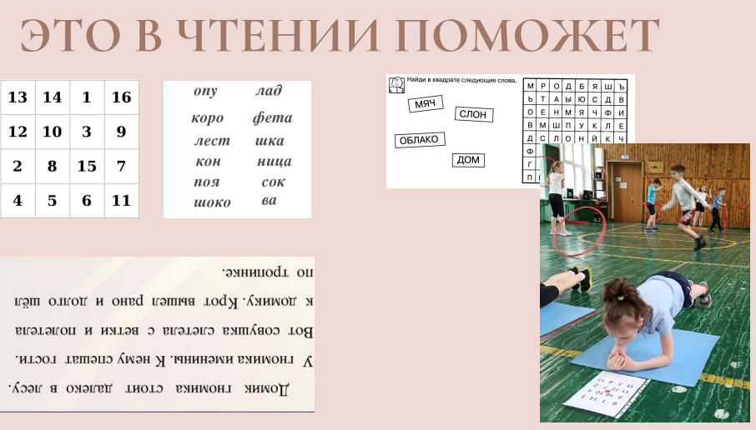
Практическое применение математических знаний мы видим в различных видах деятельности, в том числе и на занятиях по физической культуре.
В водной части урока дети часто сталкиваются с количественным и порядковым счетом при перестроениях (построение в две, три колонны, образуют круги, упражнения часто выполняются под счет, бегут по кругу, змейкой и т.д).
При выполнении различных видов упражнений закрепляются умения ориентироваться в пространстве (правая и левая сторона, повороты кругом и т.д). В основной части урока часто используют понятия: «в парах», «в тройках»; используются считалки порядковым или количественным счетом. В различных подвижных играх также широко используются умения детей ориентироваться во времени и пространстве, знания об измерениях условными мерками.
Пример заданий:
- измерение длины прыжка, скорости бега, сравнение величин
- геометрия вокруг нас (шары, сферы, окружности и круги в спорте)
- величины и их измерение (динамометрия, пульс…)
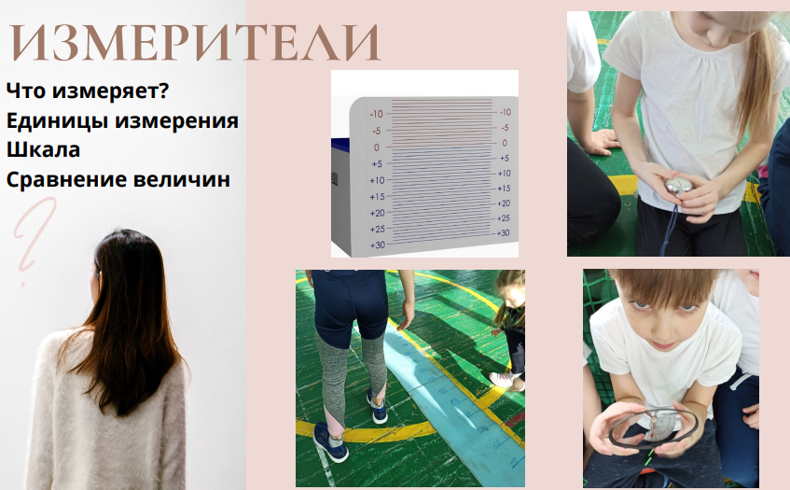

Здесь ребята узнают, что волейбольный мяч – это сфера, а набивной – шар.
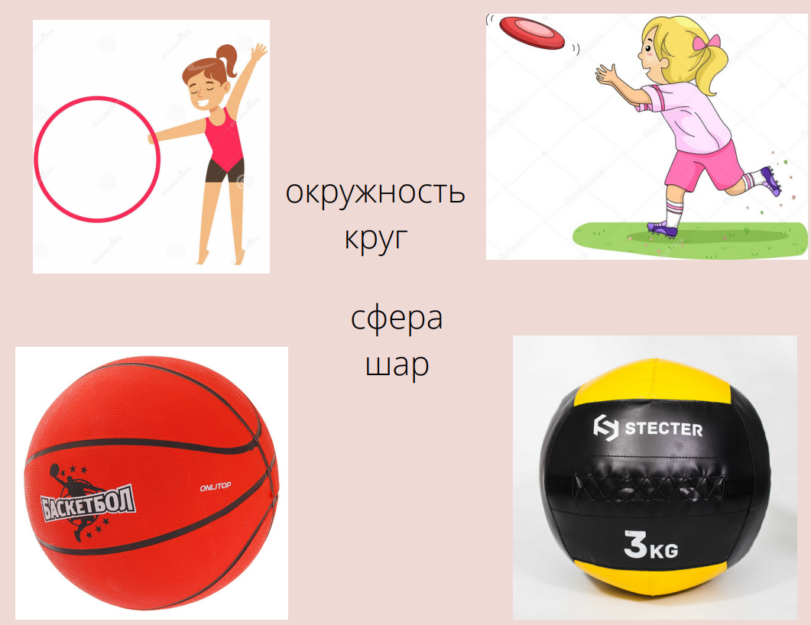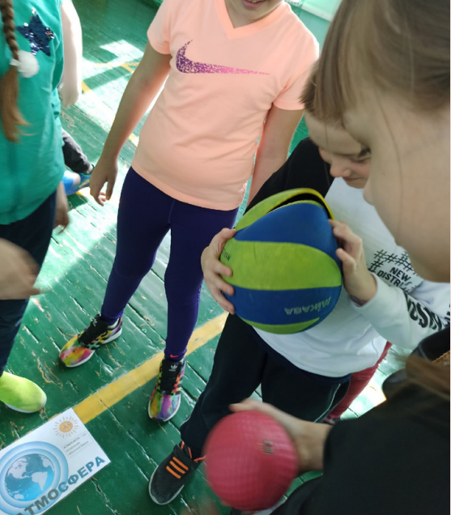

Креативное мышление
Креативное или творческое мышление представляет собой навык создания нестандартных идей для решения определенных задач абсолютно новым способом. Важно понимать различие между креативностью и нестандартным мышлением.
Здесь нам на помощь приходит опыт и испытания. На фото мы видим, как ребята опытным путем исследовали, каким способом легче оттолкнуться лыжными палками, как легче встать при падении.
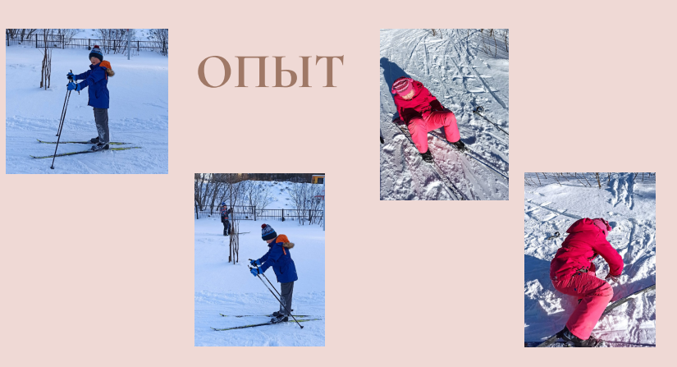
Мыслить быстро нас учат различные игры. Например, эстафета «Крестики-нолики».
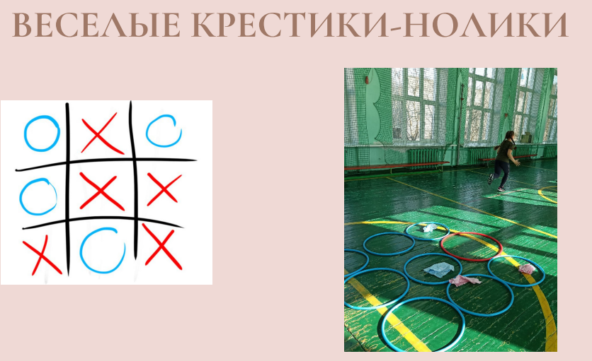

Список используемой литературы:
- Фролова П.И. К вопросу об историческом развитии понятия «Функциональная грамотность» в педагогической теории и практике // Наука о человеке: гуманитарные исследования. 2016.
- Статья «Что такое функциональная грамотность?», ИНСТИТУТ НЕПРЕРЫВНОГО ОБРАЗОВАНИЯ МГПУ, https://ino.mgpu.ru/notes/chto-takoe-funktsionalnaya-gramotnost/
В статье использованы фотографии с участием учащихся Прогимназии №61 города Мурманска.

